Лабораторная работа
«Работа с динамическими структурами: бинарные деревья»

Цель работы: получить теоретические знания по объявлению, заполнению, работе с динамическими структурами данных – бинарными деревьями, практически реализовать полученные знания.

Методические рекомендации
Дерево является одним из важнейших и интересных частных случаев графа. Древовидная модель оказывается довольно эффективной для представления динамических данных с целью быстрого поиска информации.
Деревья являются одними из наиболее широко распространенных структур данных в информатике и программировании, которые представляют собой иерархические структуры в виде набора связанных узлов.
Дерево – это структура данных, представляющая собой совокупность элементов и отношений, образующих иерархическую структуру этих элементов ( рис.1). Каждый элемент дерева называется вершиной (узлом) дерева. Вершины дерева соединены направленными дугами, которые называют ветвями дерева. Начальный узел дерева называют корнем дерева, ему соответствует нулевой уровень. Листьями дерева называют вершины, в которые входит одна ветвь и не выходит ни одной ветви.
Каждое дерево обладает следующими свойствами:
- существует узел, в который не входит ни одной дуги (корень);
- в каждую вершину, кроме корня, входит одна дуга.
Деревья особенно часто используют на практике при изображении различных иерархий. Например, популярны генеалогические деревья.
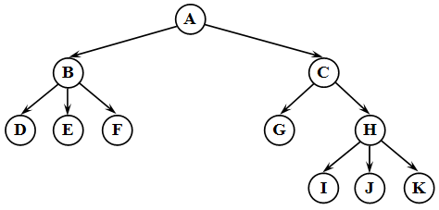
Рис. 1. Дерево
Все вершины, в которые входят ветви, исходящие из одной общей вершины, называются потомками, а сама вершина – предком. Для каждого предка может быть выделено несколько. Уровень потомка на единицу превосходит уровень его предка. Корень дерева не имеет предка, а листья дерева не имеют потомков.
Высота (глубина) дерева определяется количеством уровней, на которых располагаются его вершины. Высота пустого дерева равна нулю, высота дерева из одного корня – единице. На первом уровне дерева может быть только одна вершина – корень дерева, на втором – потомки корня дерева, на третьем – потомки потомков корня дерева и т.д.
Поддерево – часть древообразной структуры данных, которая может быть представлена в виде отдельного дерева.
Степенью вершины в дереве называется количество дуг, которое из нее выходит. Степень дерева равна максимальной степени вершины, входящей в дерево. При этом листьями в дереве являются вершины, имеющие степень нуль. По величине степени дерева различают два типа деревьев:
- двоичные – степень дерева не более двух;
- сильноветвящиеся – степень дерева произвольная.
Упорядоченное дерево – это дерево, у которого ветви, исходящие из каждой вершины, упорядочены по определенному критерию.
Деревья являются рекурсивными структурами, так как каждое поддерево также является деревом. Таким образом, дерево можно определить как рекурсивную структуру, в которой каждый элемент является:
- либо пустой структурой;
- либо элементом, с которым связано конечное число поддеревьев.
Действия с рекурсивными структурами удобнее всего описываются с помощью рекурсивных алгоритмов.
Списочное представление деревьев основано на элементах, соответствующих вершинам дерева. Каждый элемент имеет поле данных и два поля указателей: указатель на начало списка потомков вершины и указатель на следующий элемент в списке потомков текущего уровня. При таком способе представления дерева обязательно следует сохранять указатель на вершину, являющуюся корнем дерева.
Для того, чтобы выполнить определенную операцию над всеми вершинами дерева необходимо все его вершины просмотреть. Такая задача называется обходом дерева.
Обход дерева – это упорядоченная последовательность вершин дерева, в которой каждая вершина встречается только один раз.
При обходе все вершины дерева должны посещаться в определенном порядке. Существует несколько способов обхода всех вершин дерева. Выделим три наиболее часто используемых способа обхода дерева ( рис. 2):
- прямой;
- симметричный;
- обратный.
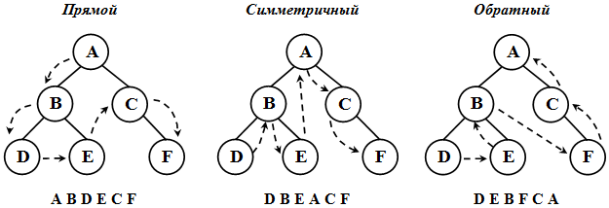
Рис. 2. Обходы деревьев
Существует большое многообразие древовидных структур данных. Выделим самые распространенные из них: бинарные (двоичные) деревья, красно-черные деревья, В-деревья, АВЛ-деревья, матричные деревья, смешанные деревья и т.д.

Бинарные деревья
Бинарные деревья являются деревьями со степенью не более двух.
Бинарное (двоичное) дерево – это динамическая структура данных, представляющее собой дерево, в котором каждая вершина имеет не более двух потомков ( рис. 3). Таким образом, бинарное дерево состоит из элементов, каждый из которых содержит информационное поле и не более двух ссылок на различные бинарные поддеревья. На каждый элемент дерева имеется ровно одна ссылка.
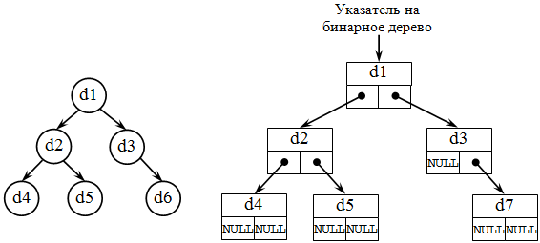
Рис. 3. Бинарное дерево и его организация
Каждая вершина бинарного дерева является структурой, состоящей из четырех видов полей. Содержимым этих полей будут соответственно:
- информационное поле (ключ вершины);
- служебное поле (их может быть несколько или ни одного);
- указатель на левое поддерево;
- указатель на правое поддерево.
По степени вершин бинарные деревья делятся на ( рис. 4):
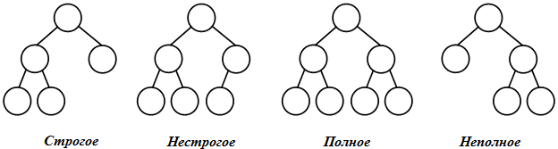
Рис. 4. Деление бинарных деревьев по степени вершин
- строгие – вершины дерева имеют степень ноль (у листьев) или два (у узлов);
- нестрогие – вершины дерева имеют степень ноль (у листьев), один или два (у узлов).
В общем случае у бинарного дерева на k -м уровне может быть до 2^{k-1} вершин. Бинарное дерево называется полным, если оно содержит только полностью заполненные уровни. В противном случае оно является неполным.
Дерево называется сбалансированным, если длины всех путей от корня к внешним вершинам равны между собой. Дерево называется почти сбалансированным, если длины всевозможных путей от корня к внешним вершинам отличаются не более, чем на единицу.
Бинарное дерево может представлять собой пустое множество. Бинарное дерево может выродиться в список ( рис. 5).
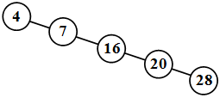
Рис. 5. Список как частный случай бинарного дерева
Структура дерева отражается во входном потоке данных так: каждой вводимой пустой связи соответствует условный символ, например, '*' (звездочка). При этом сначала описываются левые потомки, затем, правые. Для структуры бинарного дерева, представленного на следующем рисунке 6, входной поток имеет вид: ABD*G***CE**FH**J**.
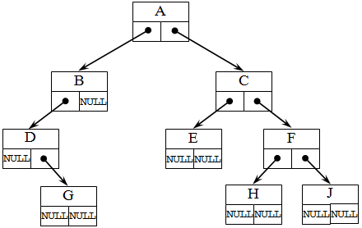
Рис. 6. Адресация в бинарном дереве
Бинарные деревья могут применяться для поиска данных в специально построенных деревьях (базы данных), сортировки данных, вычислений арифметических выражений, кодирования (метод Хаффмана) и т.д.
Описание бинарного дерева выглядит следующим образом:
struct имя_типа {
информационное поле;
[служебное поле;]
адрес левого поддерева;
адрес правого поддерева;
};
где информационное поле – это поле любого ранее объявленного или стандартного типа;
адрес левого (правого) поддерева – это указатель на объект того же типа, что и определяемая структура, в него записывается адрес следующего элемента левого (правого) поддерева.
Например:
struct point {
int data;//информационное поле
int count; //служебное поле
point *left;//адрес левого поддерева
point *right;//адрес правого поддерева
};
Основными операциями, осуществляемыми с бинарными деревьями, являются:
- создание бинарного дерева;
- печать бинарного дерева;
- обход бинарного дерева;
- вставка элемента в бинарное дерево;
- удаление элемента из бинарного дерева;
- проверка пустоты бинарного дерева;
- удаление бинарного дерева.
Для описания алгоритмов этих основных операций используется следующее объявление:
struct BinaryTree{
int Data; //поле данных
BinaryTree* Left; //указатель на левый потомок
BinaryTree* Right; /указатель на правый потомок
};
. . . . . . . . . .
BinaryTree* BTree = NULL;

Задания для студентов
Задания со звездочкой не обязательны к выполнению, позволяют повысить рейтинг.
- Проверить, является ли дерево идеальным сбалансированным
- Найти количество элементов дерева с заданным значением
- Найти самую короткую ветку дерева и вывести все её значения
- Найти самую длинную ветку и вывести все её значения
- Определить уровень дерева, на котором находится самое большое количество элементов
- Определить количество листьев дерева
- Проверить является ли дерево строгим
- Проверить является ли дерево полным
- Записать все значения в листьях дерева в порядке возрастания
- Вычислить среднюю длину веток дерева
- В дереве нет повторяющихся элементов, найти заданный элемент и удалить его, в случае если он не является листом заменить любым
- Сгенерировать упорядоченное дерево на основе отсортированного списка.
- Найдите количество четных элементов бинарного дерева. Укажите эти элементы и их уровни.
- Найдите сумму элементов сбалансированного дерева, находящихся на уровне k.
- Вывести на консоль последовательность узлов дерева при симметричном обходе дерева.
- Вывести на консоль последовательность узлов дерева при обратном обходе дерева.
- (*)Оператор мобильной связи организовал базу данных абонентов, содержащую сведения о телефонах, их владельцах и используемых тарифах, в виде бинарного дерева. Составьте программу, которая:
  - обеспечивает начальное формирование базы данных в виде бинарного дерева;
  - производит вывод всей базы данных;
  - производит поиск владельца по номеру телефона;
  - выводит наиболее востребованный тариф (по наибольшему числу абонентов).
- (*)Проверить является ли дерево сбалансированным по АВЛ
Требования к отчету
Отчет по лабораторной работе должен соответствовать следующей структуре.
- Титульный лист.
- Словесная постановка задачи. В этом подразделе проводится полное описание задачи. Описывается суть задачи, анализ входящих в нее физических величин, область их допустимых значений, единицы их измерения, возможные ограничения, анализ условий при которых задача имеет решение (не имеет решения), анализ ожидаемых результатов.
- Математическая модель. В этом подразделе вводятся математические описания физических величин и математическое описание их взаимодействий. Цель подраздела – представить решаемую задачу в математической формулировке.
- Алгоритм решения задачи. В подразделе описывается разработка структуры алгоритма, обосновывается абстракция данных, задача разбивается на подзадачи. Схема алгоритма выполняется по ЕСПД (ГОСТ 19.003-80 и ГОСТ 19.002-80).
- Листинг программы. Подраздел должен содержать текст программы на языке программирования С++, реализованный в среде MS Visual Studio 2010.
- Контрольный тест. Подраздел содержит наборы исходных данных и полученные в ходе выполнения программы результаты.
- Выводы по лабораторной работе.
Рекомендуемая литература

  - Шилдт, Герберт. С++:базовый курс, 3-е издание. : Пер. с англ. – М. : Издательский дом “Вильямс”, 2015. – 624 с.
  - Седжвик, Р. Алгоритмы на C++ : анализ структуры данных, сортировка, поиск, алгоритмы на графах [Текст] / Р. Седжвик; конс. К. Ван Вик. - М.: Вильямс, 2014. - 1056 с.

